**PENGHITUNGAN UJI TWO WAY ANOVA**

**UNTUK MENENTUKAN UJI NORMALITAS, UJI HOMOGENITAS,**

**DESKRIPSI DATA, DAN UJI HIPOTESIS**

**UJIAN AKHIR SEMESTER (UAS)**

**MATA KULIAH STATISTIK**

Dosen Pengampu:

Prof. Dr. Zainal Rafli, M.Pd.

Dr. Samsi Setiadi, M.Pd.



Disusun oleh:

Laveta Pamela Rianas (NIM: 9916821015)

**MAGISTER LINGUISTIK TERAPAN**

**FAKULTAS PROGRAM PASCASARJANA**

**UNIVERSITAS NEGERI JAKARTA**

**2022**

Uji To Way Anova Merujuk kepada Hasil Belajar Siswa MAN dengan memperhatikan Tipe Kribadian, dan Metode Pembelajaran untuk Mencari Hasil Uji Normalitas, Uji Homogenitas, Desripsi Data, dan Uji Hipotesis.

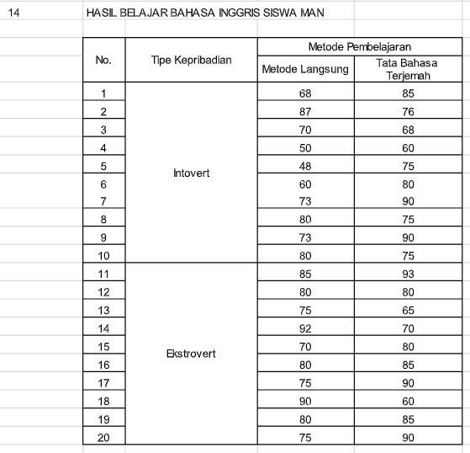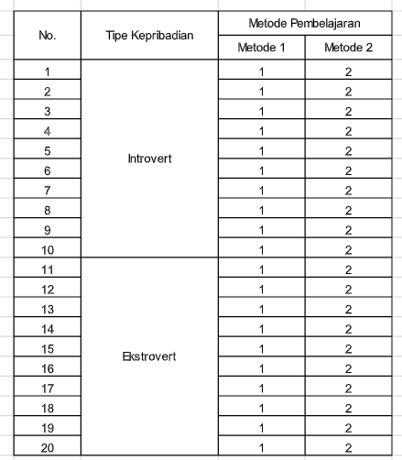 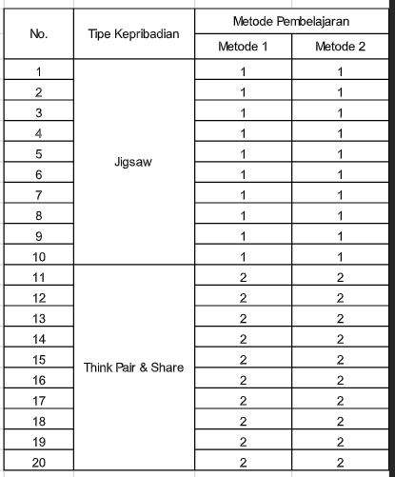

Dasar Pengambilan Keputusan Uji Normalitas

1. Jika Nilai Sig. > 0,05, maka nilai residu standar berdistribusi normal
2. Jika Nilai Sig. < 0,05, maka nilai residu standar berdistribusi tidak normal

| **Tests of Normality** | | | | | | |
| --- | --- | --- | --- | --- | --- | --- |
|  | Kolmogorov-Smirnova | | | Shapiro-Wilk | | |
|  | Statistic | df | Sig. | Statistic | df | Sig. |
| Standardized Residual for Hasil | .105 | 40 | .200* | .961 | 40 | .178 |
| a. Lilliefors Significance Correction | | |  |  |  |  |  |  |
| *. This is a lower bound of the true significance. | | | |  |  |  |

1. Uji Normalitas

Berdasarkan hasil uji normalitas di atas dinyatakan bahwa data bersifat normal dengan nilai yang dihasilkan sebesar 0.178. Karena nilai Sig. > 0,05, maka nilai residu standar berdistribusi normal artinya Ho diterima.

**Uji Homogenitas**

1. Output pertama “*between –subject factors*”

| **Between-Subjects Factors** | | | | | | | |
| --- | --- | --- | --- | --- | --- | --- | --- |
|  | | |  | Value Label | | | N |
| Metode Pembelajaran | | | 1 | Metode Langsung | | | 20 |
| 2 | Tata Bahasa Terjemah | | | 20 |
| Tipe Kepribadian | | | 1 | Introvert | | | 20 |
| 2 | Extrovert | | | 20 |
| **Levene's Test of Equality of Error Variancesa** | | | | | |
| Dependent Variable:Hasil Belajar Bahasa Inggris | | | | | |
| F | df1 | df2 | | | Sig. |
| 1.148 | 3 | 36 | | | .343 |
| Tests the null hypothesis that the error variance of the dependent variable is equal across groups. | | | | | |
| a. Design: Intercept + Metode + Tipe + Metode * Tipe | | | | | |

Data yang diperoleh dari Uji Homogenitas (*Levene’s Test)* berdasarkan hasil perhitungan SPSS diperoleh nilai signifikansi sebesar 0,343 > 0,05, maka dapat disimpulkan bahwa varian hasil belajar Bahasa Inggris siswa Madrasah Aliyaah Negeri (MAN) menunjukan hasil yang homogen. Oleh sebab itu, asumsi hasil belajar Bahasa Inggris siswa MAN yang homogenitas dalam uji to way anova terpenuhi.

| **Between-Subjects Factors** | | | |
| --- | --- | --- | --- |
|  |  | Value Label | N |
| Metode Pembelajaran | 1 | Metode Langsung | 20 |
| 2 | Tata Bahasa Terjemah | 20 |
| Tipe Kepribadian | 1 | Introvert | 20 |
| 2 | Extrovert | 20 |

Output pertama *Between Subject Factor* dalam table di atas tampak untuk variable metode pembelajaran terdapat dua level kategori yaitu metode langsung dan tata Bahasa terjemah. Sementara itu, pada tipe kepribadian terdapat dua level kategori yaitu introvert dan ekstrovert.

**Desriptif Statistik**

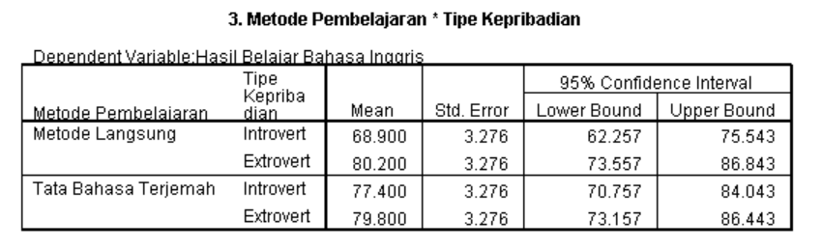

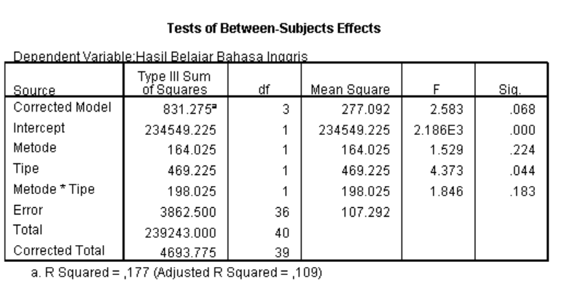

Berdasarkan data di atas dinyatakan bahwa Hasil belajar Bahasa Inggris siswa MAN menunjukkan tidak ada perbedaan antara metode langsung dengan metode Tata Bahasa Terjemah. Hal ini ditunjukkan dari perhitungan SPSS sebesaar 0,109 > 0,05.

**Kesimpulan:**

1. Tipe Kepribadian menunjukkan signifikasi sebesar 0,044 artinya nilai tersebut > 0,05 sehingga dapat disimpukan bahwa tidak ada perbedaan hasil belajar Bahasa Inggris siswa MAN dengan tipe kepribadian yang siswa introvert dengan siswa ekstrovert.
2. Dari hasil metode, diperoleh hasil sebesar 0,224 artinya diperolehnya nilai signifikasi > 0,05 sehingga disimpulkan bahwa tidak ada perbedaan siswa yang menggunakan metode langsung dengan menggunakan tata Bahasa terjemahan.
3. Dari Tipe kepribadian dan metode pengajaran diperoleh nilai signifikasi sebesar 0,183. Hal tersebut berarti nilai 0,183 > 0,05 menunjukkan bahwa tidak ada interaksi tipe kepribadian dengan metode pengajaran dalam hal menentukan hasil belajar Bahasa Inggris siswa MAN.